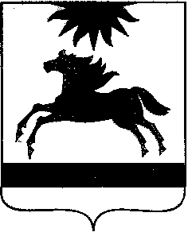

СОБРАНИЕ ДЕПУТАТОВ

АРГАЯШСКОГО МУНИЦИПАЛЬНОГО ОКРУГА

ЧЕЛЯБИНСКОЙ ОБЛАСТИ

РЕШЕНИЕ

29 октября 2025 г. № 38
с. Аргаяш

О назначении на должность председателя Контрольно-счетной палаты Аргаяшского муниципального округа Челябинской области

В соответствии с Федеральным законом от 20.03.2025 № 33-ФЗ "Об общих принципах организации местного самоуправления в единой системе публичной власти", Федеральным законом от 7 февраля 2011 года № 6-ФЗ «Об общих принципах организации и деятельности контрольно-счетных органов субъектов Российской Федерации, федеральных территорий и муниципальных образований», Законом Челябинской области от 19.03.2025 № 31-ЗО "О статусе и границах Аргаяшского муниципального округа Челябинской области", решением Собрания депутатов Аргаяшского муниципального округа от 29.10.2025 № 37 «Об утверждении Положения о Контрольно-счетной палате Аргаяшского муниципального округа Челябинской области», рассмотрев предложение Председателя Собрания депутатов Аргаяшского муниципального округа Челябинской области Юсуповой Люции Фахритдиновны,

Собрание депутатов Аргаяшского муниципального округа I созыва
РЕШАЕТ:

1. Назначить на должность председателя Контрольно-счетной палаты Аргаяшского муниципального округа Челябинской области Дроздову Марину Ураловну 31 октября 2025 года сроком на 5 лет.
2. Опубликовать настоящее решение в сетевом издании «Аргаяш-Медиа» (https://argayash.com, регистрация в качестве сетевого издания: ЭЛ № ФС 77 – 79597 от 18.12.2020) и разместить в информационно-телекоммуникационной сети «Интернет».
3. Настоящее решение вступает в силу со дня его подписания.

Председатель Собрания депутатов
Аргаяшского муниципального округа Л.Ф. Юсупова

